Рекомендательный список книг о детях-сиротах

для учащихся младшего и среднего школьного возраста

Белых Г.

Республика ШКИД/ Г.Белых, Л.Пантелеев. - М.: Изд-во Эксмо-Пресс, 2002.-416с. (Серия «Библиотека приключений»).

Авторы этой книги - бывшие беспризорники. Из тех, кому судьбой была уготована участь бродяг, воров и налетчиков. Лишь случайность помешала каждому докатиться до самого дна жизни. Эту случайность они связали с таинственными буквами: ШКИД.
Написали ребята книгу в семнадцать - девятнадцать лет. Они рассказали в ней о своей жизни, о таких же буйных подростках, как и сами, о друзьях - товарищах, искалеченных жизнью. За плечами каждого из подростков с бандитскими кличками - своя богатая приключениями биография, в которой нашли место и тюрьма, и распределительные пункты, и облавы по притонам. У любого из пестрой ватаги шкидцев - особый, выработанный в отчаянной борьбе за жизнь характер. А книга, в которой все правда, получилась хотя и жестокой, но все-таки веселой и остроумной.

Бёрнетт Френсис Элиза
Маленькая принцесса: Повесть для детей/ Пер. с англ. – М.: Би Пи Си лтд, 1993. -207с.
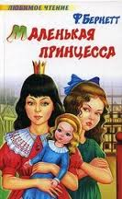

Лондон, конец 19 века. Капитан Кру привозит из далекой Индии свою маленькую дочь Сару – ей надо учиться. Девочку отдают в пансион, где всем заправляет злая директриса мисс Минчин, сразу невзлюбившая новую воспитанницу. Зато благодаря своим прекрасным качествам Сара завоевывает привязанность школьных подруг. Девочка считает: «принцесса», как насмешливо ее называют, «должна быть вежливой». Много чего прощает обидчикам эта «принцесса». Потому что она мужественна, наделена чистым и щедрым сердцем, да и к тому же мечтает о своем хрустальном башмачке. Внезапно из Индии приходит трагическая весть о гибели капитана Кру. Тут-то и начинаются для Сары настоящие испытания…
Суждено ли сбыться ее мечте?.. Прочтите эту замечательную книгу и тогда узнаете сами.

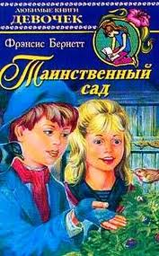
Бёрнетт Френсис Элиза
Таинственный сад. Вор Эдифи/ Пер. с англ.- СПб.: Политехника, 1993. – 351с.: ил.- (Собрание сочинений в четырех томах; Т.2).

Тяжело остаться без родителей, особенно когда тебе всего десять лет, окружающие тебя не любят и ты тоже ненавидишь чуть ли не весь белый свет. Кажется, ничего хорошего в этой жизни уже не будет. Но будто сама судьба протягивает героине книги спасительную руку и выводит на тропинку в прекрасный Таинственный сад.
Повесть «Вор Эдифи» рассказывает о том, как доброта и вежливость семилетней крошки растопили сердце вора.

Гюго Виктор

Гаврош: Из романа «Отверженные»/ Пер. с франц. – М.: Дет. лит., 1977. – 48с.: ил.
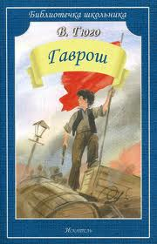
Брошенный на произвол судьбы, ребенок жил на улице и вынужден был сам добывать себе пропитание. Он был умен, находчив, весел и часто задорной песенкой побеждал голод и нужду. Он был добр и великодушен. Однажды, встретив двух малышей, затерявшихся в большом городе, Гаврош приютил их на ночь и поделился с ними последним куском хлеба.
Когда в городе началось восстание, Гаврош сразу понял на чьей стороне правда, и стал в ряды тех, кто боролся против угнетателей.
Рассказ о Гавроше – отрывок из большого романа французского писателя Виктора Гюго «Отверженные».

Гюго Виктор
Козетта: Из романа «Отверженные»/Пер. и обраб. для детей Н.С. Шер.- М.: Дет лит.,1984.-32с.: ил. - (Школьная библиотека).
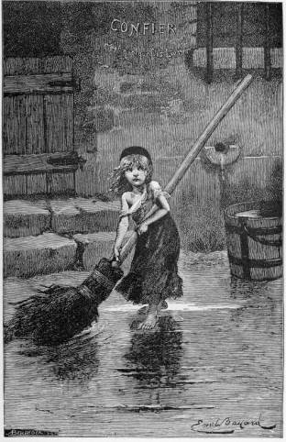
Изможденная худая девочка с трудом продвигается под тяжестью большого ведра с водой. Это происходит холодной ночью в темном лесу. Она вся дрожит от страха и холода. Лохмотья, в которые она одета, не могут согреть. Злые Тенардье выгнали сиротку в холодную ночь за водой, чтобы их постояльцы могли вдоволь напиться после плотной еды.
И вдруг, чья-то добрая, сильная, мужская рука приподнимает ведро, облегчая страдания ребенка. При этом ребенок не пугается, интуитивно чувствуя, что это друг; дети часто, только им ведомым способом, умеют отличить добро от зла, особенно те из них, чье детство совсем не похоже на детство.
Рассказ о Козетте – отрывок из романа французского писателя Виктора Гюго «Отверженные».

Диккенс Чарльз
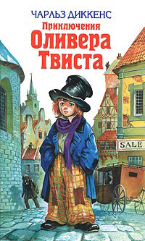
Приключения Оливера Твиста: Роман. - Пермь: Кн. изд-во,1987.- 352с.

Герой романа – девятилетний мальчик, рожденный в доме призрения, обреченный на голод и скитания по мрачным трущобам Лондона. Милый и доверчивый ребенок с безупречными манерами маленького и настоящего джентльмена, вынужден воровать, чтобы не умереть с голода.
Однако, несмотря на то, что автор заставляет своего героя стать против воли участником грабительской шайки, в конце романа все же зло наказано, а добродетель торжествует.

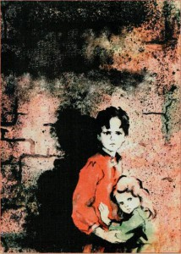
Короленко В.Н.
Дети подземелья. – М.: ООО «Книги искателя», 2008.- 64 с.- (Библиотечка школьника).

Горькая «подземельная» жизнь, печальная судьба была уделом множества детей в царской России.
Повесть «Дети подземелья» русского писателя В.Н.Короленко о детской дружбе, о жизни бедняков и протест против неравенства. Она заставляет сопереживать, сочувствовать юным героям, их нелегкой жизни, полной лишений.

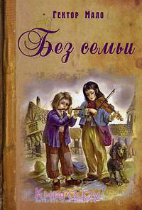
Мало Гектор
Без семьи. – М.: Вагриус, 2002.-304с.

«Без семьи» – это рассказ о жизни и приключениях мальчика Реми, который долгое время не знает, кто его родители, и скитается по чужим людям как сирота.

Гринвуд Д.

Маленький оборвыш: Повесть/ Д.Гринвуд; переск.с англ. К.И.Чуковского.-М.:Эксмо, 2011.-288с.- (Классика в школе).

История маленького бродяги, испытавшего все лишения бродячей жизни, нищету, страх и одиночество, рассказанная классиком английской детской литературы Джеймсом Гринвудом, широко известна в России.
В повести "Маленький оборвыш" он показывает безрадостное и беззащитное существование ребенка, не имеющего крова над головой и хлеба для пропитания. Рано потерявший мать, затравленный мачехой, мальчик покидает дом и попадает на улицу, где вынужден сам добывать себе пищу, скитаться с другими детьми и ночевать в катакомбах.

Осеева В.
Динка: Повесть. - М.: Издательство «Гудьял-Пресс»,2001.- 542с.

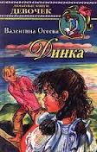
Динка — «трудный ребенок». Упрямая, своевольная, непоседливая, любящая приврать (правда, не из вредности, а из-за своей бурной фантазии), она доставляет своей матери и тетке немало хлопот. Но при этом у Динки очень доброе сердце, и при желании она умеет быть настоящим другом. Такое ощущение, что в Динке уживаются два абсолютно разных человека.
События книги Валентины Осеевой «Динка» происходят на их даче на Волге, куда семья Арсеньевых переехала на лето. Именно там Динка знакомится с бездомным сиротой Ленькой, который потом становится ее лучшим другом. Именно там Динка начинает взрослеть и усваивать свои первые жизненные уроки — порой не очень приятные.

Роллинг Дж.К.

Гарри Поттер и философский камень: Роман. - М.: ООО «Издательство «РОСМЭН-ПРЕСС», 2002.-399с.

Одиннадцатилетний мальчик-сирота Гарри Поттер живет в семье своей тетки и даже не подозревает, что он - настоящий волшебник. Но однажды прилетает сова с письмом для него, и жизнь Гарри Поттера изменяется навсегда. Он узнает, что зачислен в Школу Чародейства и Волшебства, выясняет правду о загадочной смерти своих родителей, а в результате ему удается раскрыть секрет философского камня.

Твен Марк
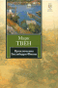
Приключения Гекельберри Финна// Твен М. Приключения Тома Сойера: Повесть; Приключения Гекельберри Финна: Роман.- М.: Дет. лит., 1989.- 463с.

В книге о приключениях Гекльберри Финна писатель поднял очень важные вопросы жизни американского общества XIX века. Герой - Гек Финн - и умен, и добр, и умеет по-настоящему дружить, и знает цену людям. Его свободолюбие, самостоятельность, сообразительность сделали Гека Финна одним из самых любимых героев подростков разных стран.


Уилсон Ж.
Дневник Трейси Бикер:Повести.- М.: ЗАО «Росмэн-Пресс», 2006.- 365 с.- (Книги Жаклин Уилсон).
Ужасная хулиганка Трейси Бикер, живет в детском доме и надеется однажды обрести семью. В детский дом пришла писательница Кэм Лоусон. Некий журнал заказал ей статью о жизни несчастных сироток, статью, которая должна вызвать у читателя умиление и жалость. Кэм берет ужасную Трейси из детского дома, и они становятся семьей.

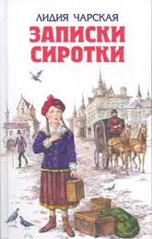
Чарская Л.
Записки сиротки. – М.: Эксмо, 2007. -560 с.: ил.
«Записки сиротки» – пронзительная и светлая повесть о судьбе и переживаниях девочки, которая осталась сиротой и попала в бродячий цирк. Но все закончится хорошо: злодеи будут наказаны и прощены, а юная героиня найдет своих родственников.
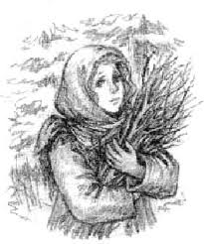
Чарская Л.
Сибирочка; Записки маленькой гимназистки: Повести.- М.: Дет. лит., 2008.- 332с.: ил.
Трогательная история Сибирочки, выросшей в глухой тайге, преодолевшей вереницу препятствий и вознагражденной всеобщей любовью.

.

